20232141K7

(10分)如图所示，一透明介质制成的直角三棱镜，顶角∠*A*＝30°，一束光由真空垂直射向*AC*面，经*AB*面射出后的光线偏离原来方向15°。已知光在真空中的传播速度为*c*。求：

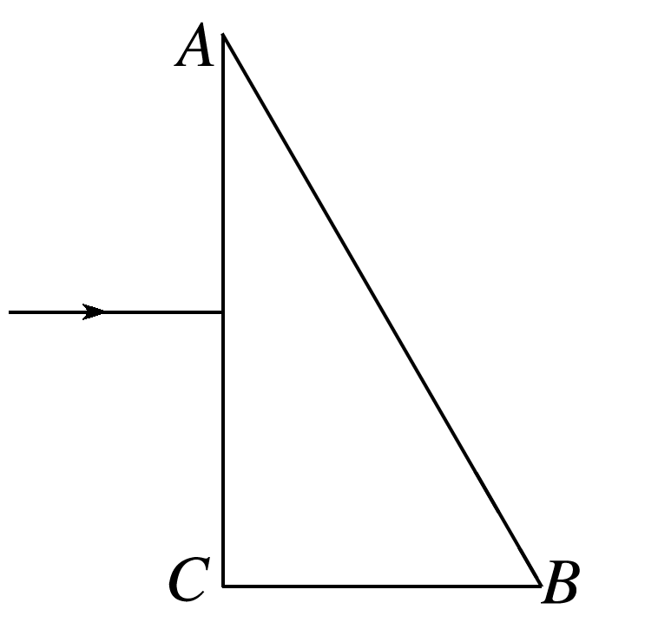

(1)(5分)该介质对光的折射率；

(2)(5分)光在该介质中的传播速度大小。